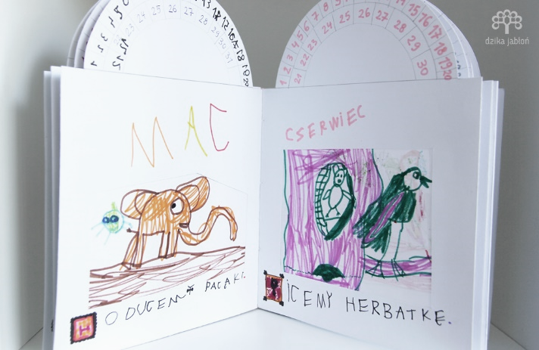
Regulamin międzyprzedszkolnego konkursu plastycznego
„Opowiem ci moją bajkę”

Organizator: Miejskie Przedszkole nr 38 w Częstochowie
ul. Okulickiego 63, 42-218 Częstochowa

I Cele konkursu:
- rozwijanie wyobraźni i kreatywności dzieci
- pobudzanie aktywności twórczej dzieci
- rozbudzanie wrażliwości estetycznej dzieci
- rozwijanie zainteresowania czytelnictwem
- wzmacnianie wiary we własne możliwości
II Warunki uczestnictwa:
- Konkurs przeznaczony jest dla dzieci w wieku przedszkolnym;
- Zadaniem uczestnika konkursu jest wykonanie pracy plastycznej do tematu „Opowiem ci moją bajkę” w formie własnej książeczki przedstawiającej wymyśloną przez dziecko bajkę;
- Pracę można wykonać techniką dowolną (np. malowanie, rysowanie, wycinanka, wydzieranka, szkic) w formacie A5;
- Książeczka powinna składać się z 4 do 6 stron;
- Praca może zawierać także tekst bajki napisany przez dziecko lub przez rodzica;
- Kryteria oceny: kreatywność, pomysłowość, estetyka wykonania, technika wykonania rysunków, samodzielność;
- Każda placówka przedszkolna może przesłać max. 3 prace;
- Praca powinna być opisana według wzoru:
- Imię i nazwisko autora oraz wiek;
- Imię i nazwisko nauczyciela koordynującego;
- Dane teleadresowe placówki, tj.: adres, telefon kontaktowy,
adres e–mail;
- Wybrane przez organizatora prace – nagrodzone i wyróżnione,
zostaną opublikowane na stronie internetowej:
http://38mp.czest.pl
- Opublikowane na stronie internetowej organizatora prace zostaną podpisane imieniem i nazwiskiem autora.
- Organizator zastrzega sobie prawo do prezentowania i publikacji prac konkursowych;
- Zgłoszone prace przechodzą na własność organizatora.

III Terminy:
- Opisane prace plastyczne należy przesłać pocztą do 24.05.21 r. (decyduje data stempla pocztowego) na adres organizatora bądź dostarczyć osobiście na adres:
Oddział Miejskiego Przedszkola nr 38 w Częstochowie
ul. Okólna 31/39, 42-200 Częstochowa
z dopiskiem „Opowiem Ci moją bajkę”
- Rozstrzygnięcie konkursu nastąpi dnia 31.05.21 r. w Oddziale Miejskiego Przedszkola nr 38 w Częstochowie.

IV Ocena i nagrody:
- Do oceniania nadesłanych prac uprawnione jest jury powołane przez organizatora konkursu;
- Jury będzie oceniało prace plastyczne pod względem zgodności z tematem oraz samodzielności wykonania;
- Laureaci konkursu zostaną wyłonieni przez jury większością głosów;
- Jury przyznaje I, II, i III miejsce oraz wyróżnienia w dwóch kategoriach wiekowych (3-4 latki oraz 5-6 latki);
- Wyniki zostaną ogłoszone na stronie internetowej przedszkola w dniu 02.06.2021 r.
- Nagrody i dyplomy dla uczestników konkursu zostaną przekazane nauczycielom (opiekunom prac). Nauczyciele zostaną powiadomieni o terminie i sposobie odbioru nagrody lub dyplomu pocztą elektroniczną na adres e-mail placówki;
- Decyzja Jury jest niepodważalna;
- Przesłanie pracy konkursowej jest równoznaczne
z zaakceptowaniem regulaminu;
V Koordynatorzy konkursu:
- Anna Chrzanowska – e-mail: a.chrzanowska@38mpczest.onmicrosoft.com
- Beata Stojek
- Katarzyna Słaboń

Informacja dotycząca przetwarzania danych osobowych uczestników konkursu
Zgodnie z Rozporządzeniem Parlamentu Europejskiego i Rady (UE) 2016/679 z dnia 27 kwietnia 2016 r. w sprawie ochrony osób fizycznych w związku z przetwarzaniem danych osobowych i w sprawie swobodnego przepływu takich danych oraz uchylenia dyrektywy 95/46/WE (ogólne rozporządzenie o ochronie danych) – dalej „RODO” informuję, że:
- Administratorem danych osobowych jest Miejskie Przedszkole nr 38 w Częstochowie. Z administratorem danych można skontaktować się poprzez:
- adres do korespondencji: ul. Okulickiego 63, 42-218 Częstochowa,
- numer telefonu: 34 322 70 11,
- adres e-mail: mp38@edukacja.czestochowa.pl,
- Elektroniczną Skrzynkę Podawczą ePUAP: https://epuap.gov.pl
- Kontakt z Inspektorem Ochrony Danych możliwy jest za pośrednictwem poczty elektronicznej: iod.bfo@edukacja.czestochowa.pl lub telefonicznie pod numerem 34 370 63 14.
- Dane osobowe podane przez uczestnika w opisie pracy przetwarzane będą w celu wykonania zadania realizowanego
w interesie publicznym, jakim jest organizacja i przeprowadzenie konkursu „Opowiem ci moją bajkę”, ogłoszenie jego wyników oraz publikacja prac konkursowych na stronie internetowej Administratora, na podstawie art. 6 ust. 1 lit. e RODO.
- Podanie danych osobowych jest dobrowolne, ale konieczne do realizacji celu określonego w pkt. 3. Odmowa ich podania jest równoznaczna z brakiem możliwości udziału w konkursie. Dane osobowe będą przekazywane podmiotom uprawnionym do ich przetwarzania na podstawie przepisów prawa lub na podstawie umowy zawartej z Administratorem danych
w szczególności: podmioty zapewniająca wsparcie techniczne dla użytkowanych systemów informatycznych oraz firma zapewniająca hosting strony internetowej.
- Dane osobowe uczestników konkursu zawarte w dokumentacji konkursowej będą przetwarzane przez okres niezbędny do realizacji celu określonego w pkt. 3, a następnie będą przechowywane w celach archiwalnych zgodnie z Jednolitym Rzeczowym Wykazem Akt przez 5 lat.
- Na zasadach określonych przepisami RODO przysługuje Państwu prawo żądania od Administratora:
- dostępu do swoich danych;
- sprostowania (poprawiania) swoich danych osobowych;
- ograniczenia przetwarzania danych osobowych;
- usunięcia danych osobowych;
- prawo do sprzeciwu;
- wniesienia skargi do Prezesa UODO (na adres Prezes Urzędu Ochrony Danych Osobowych, ul. Stawki 2, 00-193 Warszawa).
- Państwa dane osobowe nie będą przetwarzane w sposób zautomatyzowany i nie będą profilowane.

